Bloque 7: El mundo del trabajo y del ocio. Describimos.Tema 1 Describimo

Ámbito de Comunicación: Lengua



**Actividades sin solución**

**José Antonio Expósito Varo**

Ámbito de Comunicación: Lengua

**Ámbito de Comunicación bloque 7.TEMA 1. DESCRIBIMOS. ACTIVIDADES SIN SOLUCION**

**EJERCICIOS**

Analiza las siguientes formas verbales como se  hace en el ejemplo:

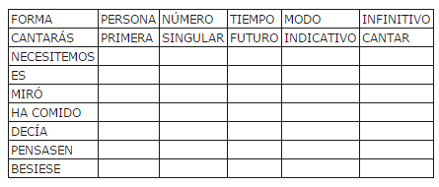



1. ¿En cuál de los tres anuncios se da una mayor importancia al salario?

a) En el nº 1.

b) En el nº 2.

c) En el nº 3.

d) Todas las opciones son correctas.

2. ¿Cuál de los tres anuncios exige al menos un año de experiencia?

a) El nº 1.

b) El nº 2.

c) El nº 3.

d) Todas las opciones son correctas.

Solución

3. ¿En qué anuncio se ofrece un empleo solo para hacer sustituciones?

a) En el nº 1.

b) En el nº 2.

c) En el nº 3.

d) Todas las opciones son correctas.

Solución

4. ¿Qué anuncio exige dedicación exclusiva?

a) El nº 1.

b) El nº 2.

c) El nº 3.

d) Todas las opciones son correctas.

Solución

5. ¿En qué anuncio aparece información sobre los requisitos que deben reunir los candidatos?

a) En el nº 1.

b) En el nº 2.

c) En el nº 3.

d) Todas las opciones son correctas.

Solución

6.¿En qué anuncio aparece información sobre las características del puesto de trabajo?

a) En el nº 1.

b) En el nº 2.

c) En el nº 3.

d) Todas las opciones son correctas.

Solución

7 . ¿Cuál de los puestos exige conocimientos en un determinado programa informático?

a) El nº 1.

b) El nº 2.

c) El nº 3.

d) Todas las opciones son correctas.

)

8. ¿Cuál de los anuncios especifica la edad de los aspirantes?

a) El nº 1.

b) El nº 2.

c) El nº 3.

d) Todas las opciones son correctas.

9 ¿En cuál de los anuncios aparece explícitamente el nombre de la empresa?

a) En el nº 1.

b) En el nº 2.

c) En el nº 3.

d) Todas las opciones son correctas.

10. ¿Qué oferta establece el correo electrónico como forma de contacto?

a) La nº 1.

b) La nº 2.

c) La nº 3.

d) Las opciones a) y c) son correctas.

**Comprueba lo aprendido**

**1. Escribe, en los espacios en blanco, la categoría gramatical (clase de palabras) a la que pertenece cada palabra subrayada en el siguiente texto.**

**"Aquel hombre se propuso interrumpir la paz de la noche para atraer la atención del vigilante que permanecía inmóvil en su puesto. A esa hora es fácil confundir los ruidos, todo parece distinto de lo que realmente es. Si algo salía mal, el vigilante le intentaría perseguir. Era su primera prueba y no estaba dispuesto a arruinar la operación".**

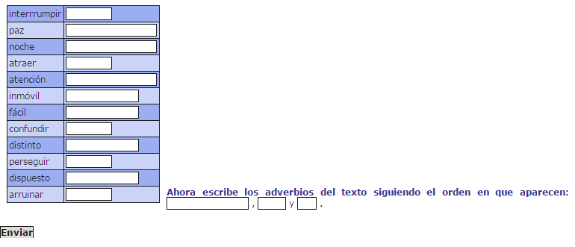

**2. Completa los espacios en blanco de la tabla con las palabras correspondientes de la misma familia.**

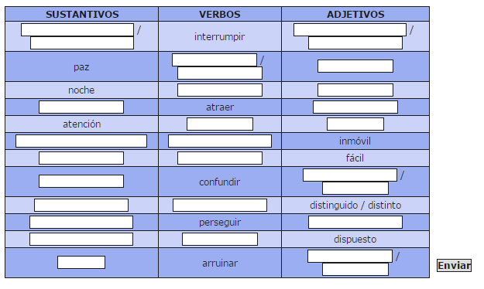

**3. Escribe, en los espacios en blanco, la categoría gramatical de cada palabra de la siguiente oración.**

**Principio del formulario**

**"Desgraciadamente, los propietarios les vendieron el piso a otros compradores interesados en la nueva promoción."**

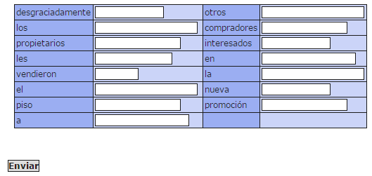

Final del formulario